Projektas AKIM: kultūros žurnalai mokykloje
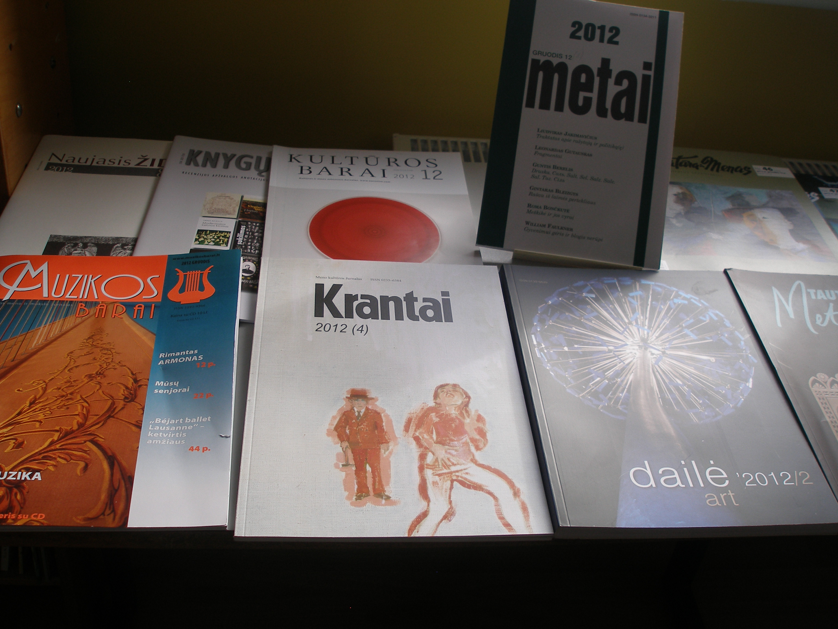

Nuo 2012 metų mokykla gauna kultūros žurnalus iš projekto „Aukštosios kultūros impulsai mokykloms“ (AKIM). 2013 m. žurnalų prenumerata tęsiasi.
2013 m. sausio-birželio mėnesių žurnalų sąrašas, kuriuos gaus mokyklos biblioteka:

Sausio mėn. žurnalai:

Kultūros barai, 2013/1
Metai, 2013/1
Literatūra ir menas, 2013/1, 2013/2, 2013/3, 2013/4
Tautodailės metraštis, 2012/23

Vasario mėn. žurnalai:

Kultūros barai, 2013/2
Metai, 2013/2
Naujasis Židinys-Aidai, 2013/1
Literatūra ir menas, 2013/5, 2013/6, 2013/7, 2013/8
Muzikos barai, 2013/1-2
Kelionė su Bernardinai.lt, 2013/1
Knygų aidai, 2013/1

Kovo mėn. žurnalai:

Kultūros barai, 2013/3
Metai, 2013/3
Literatūra ir menas, 2013/9, 2013/10, 2013/11, 2013/12, 2013/13.
Naujasis Židinys-Aidai, 2013/2
Krantai, 2013/1

Balandžio mėn. žurnalai:

Kultūros barai, 2013/4
Metai, 2013/4
Literatūra ir menas, 2013/14, 2013/15, 2013/16, 2013/17
Muzikos barai, 2013/3-4

Gegužės mėn. žurnalai:

Kultūros barai, 2013/5
Metai, 2013/5-6
Naujasis Židinys-Aidai, 2013/3
Literatūra ir menas, 2013/18, 2013/19, 2013/20, 2013/21, 2013/22
Kelionė su Bernardinai.lt, 2013/2
Knygų aidai, 2013/2

Birželio mėn. žurnalai:

Kultūros barai, 2013/6
Naujasis Židinys-Aidai, 2013/4
Literatūra ir menas, 2013/23, 2013/24, 2013/25, 2013/26
Krantai, 2013/2
Muzikos barai, 2013/5-6
Dailė/Art, 2013/1

Malonaus skaitymo!

Lietuvos fotomenininkų sąjungos ir VŠĮ Lietuvos spaudos fotografų klubo
dovana mokyklos bibliotekai

Balandžio 19 dieną mokykloje svečiavosi iškilus fotomenininkas Jonas Staselis, kuris ne tik vedė pamoką moksleiviams, bet ir įteikė Lietuvos fotomenininkų sąjungos ir VŠĮ Lietuvos spaudos fotografų klubo dovanas – knygas apie fotografijos meną, istoriją, žymius menininkus. Mokyklos biblioteka pasipildė net 21 vertingu leidiniu.

